证书编号：915001152848854958001U
单位名称: 重庆渝达六星动力机械有限公司
注册地址: 重庆市长寿区晏家工业园区C14-01
法定代表人: 蒋禄新
生产经营场所地址: 重庆市长寿区晏家工业园区C14-01
行业类别: 摩托车零部件及配件制造，有色金属铸造 |  | 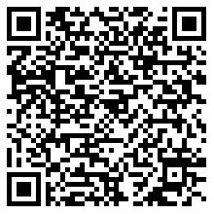
统一社会信用代码：915001152848854958
有效期限：自2023年07月11日至2028年07月10日止
发证机关： | （盖章）重庆市长寿区生态环境局
发证日期： | 2023年07月10日
中华人民共和国生态环境部监制 重庆市长寿区生态环境局印制

